8 марта - Мамин день
6-7 марта 2014 года в обстановке нежности и любви в нашем детском саду прошли утренники, посвященные мамам: "Мама лучшая на свете".
Самые ласковые и добрые слова звучали в песнях, частушках, стихах для любимых мам и бабушек.
Весь праздник прошел в атмосфере радости и веселья. Дети участвовали в разнообразных конкурсах, исполняли песни и танцы, которые доставили мамам счастье и удовольствие.
Кульминационным моментом было вручение подарков мамам и бабушкам.
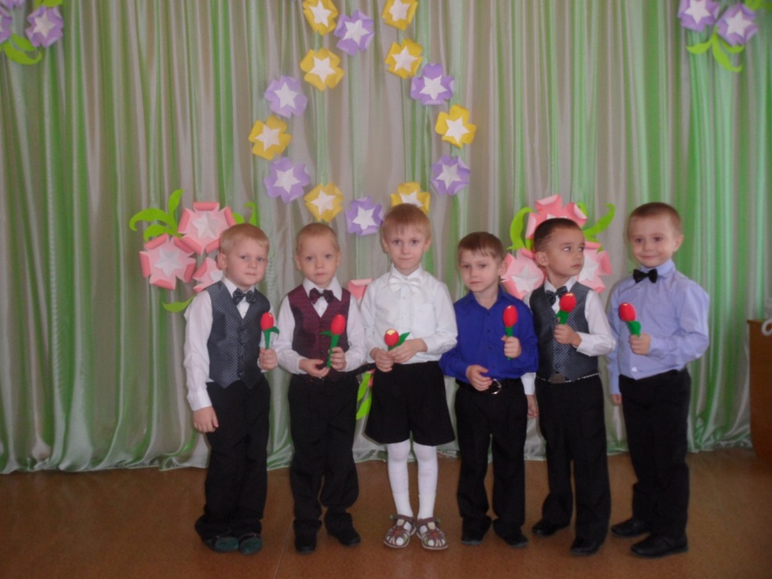

Наши джентельмены приготовили подарки для мам

Первая младшая группа

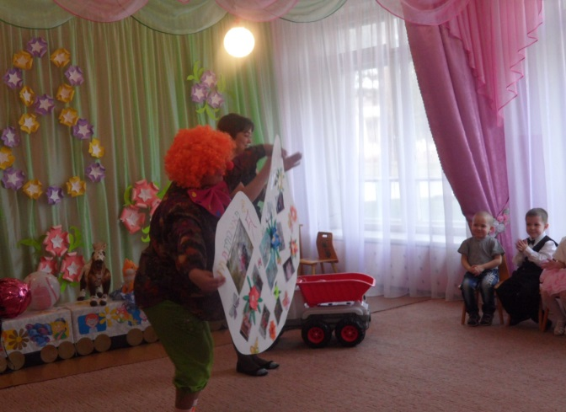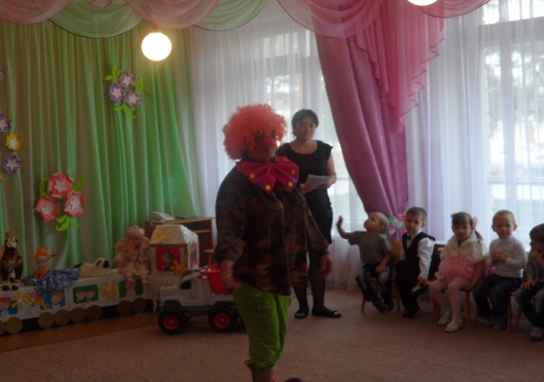

Вторая младшая группа

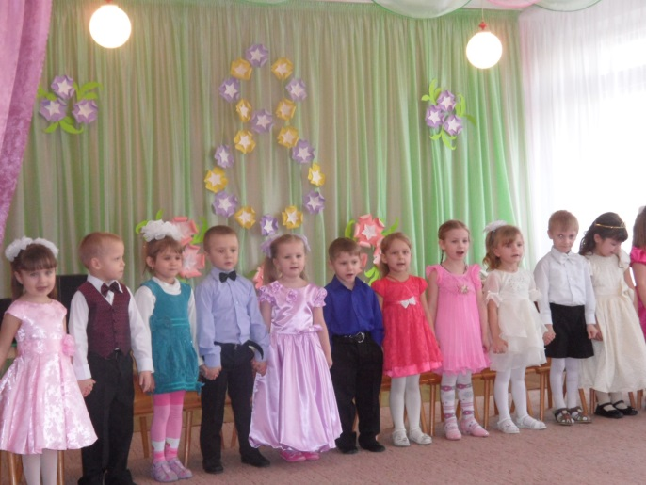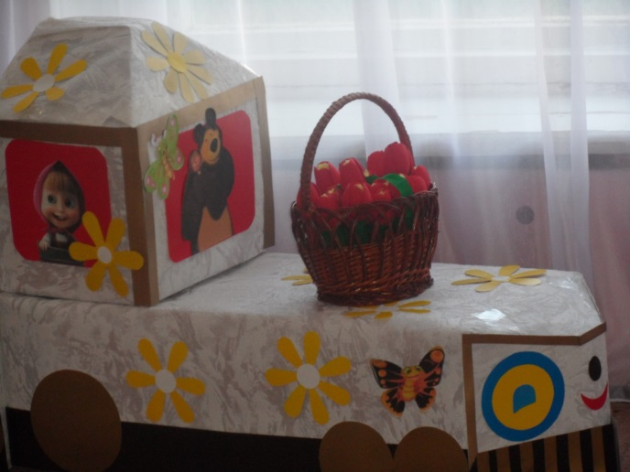

Воспитанники разновозрастной группы

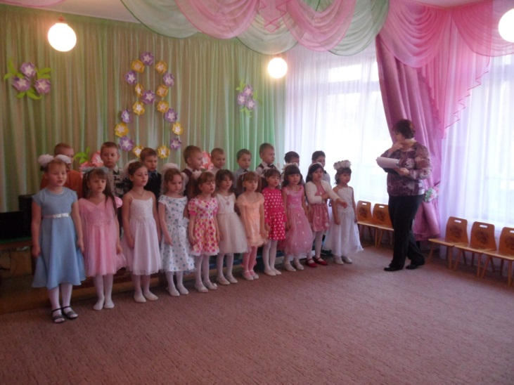

Ребята показали сценку «О правильном питании»
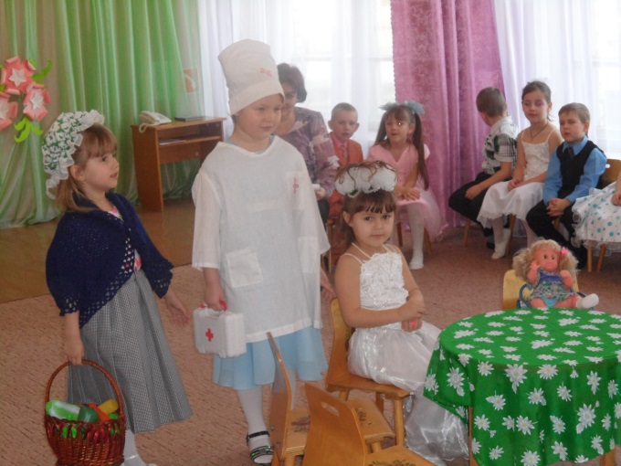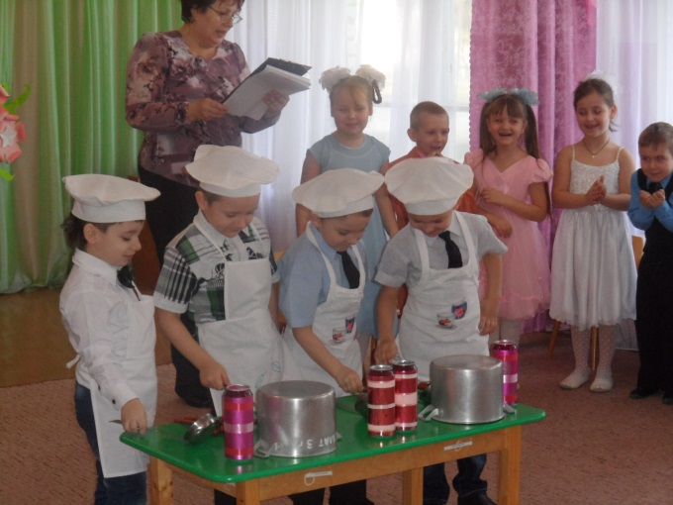

Дети подготовительной группы

